EECS2020_HW4

108032053 陳凱揚

1. Plot the signal in time domain and frequency domain (magnitude spectrum)

下圖1-1及圖1-2分別為”sister_8sec.wav”在time domain和frequency domain的圖形，而在聆聽音樂時可以發現大鼓在8秒鐘的音樂中約擊打了8次，其頻率約為1Hz；且在2.8秒~2.84秒間可以聽到一個完整的擊打聲，因此我們分別放大圖形去尋找鼓聲的波形在不同domain上的樣子為何。如下圖1-3為time domain的放大圖，可以看出波形在時間為2.81秒~2.83秒時，相較於其他時間的波形較為雜亂、震盪較大，推測其應為大鼓的波形疊加至原始音樂上所導致；而下圖1-4為frequency domain的放大圖，推測大約在1Hz上方的peak代表著大鼓的擊打聲。

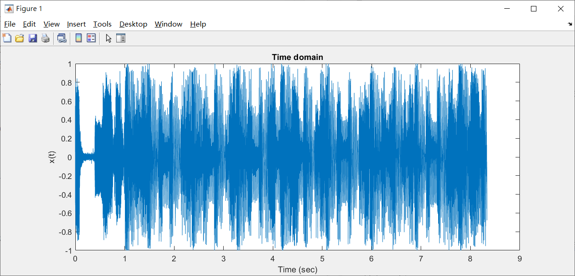

圖 1-1

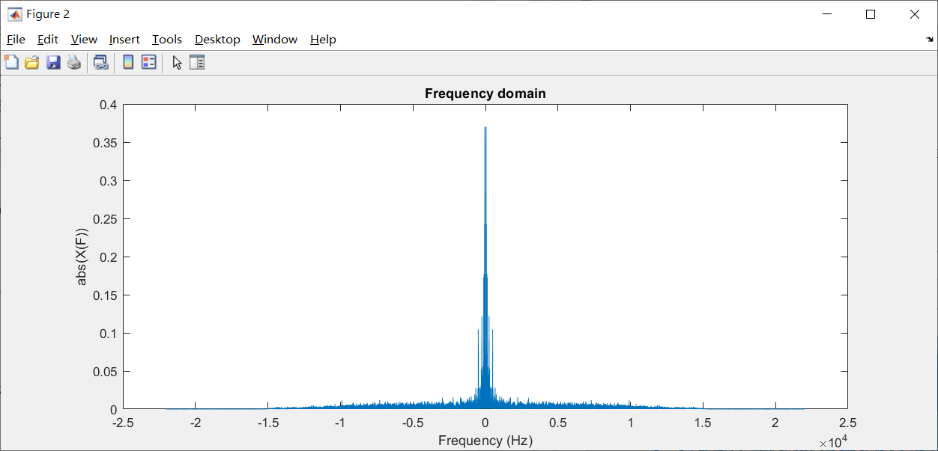

圖 1-2

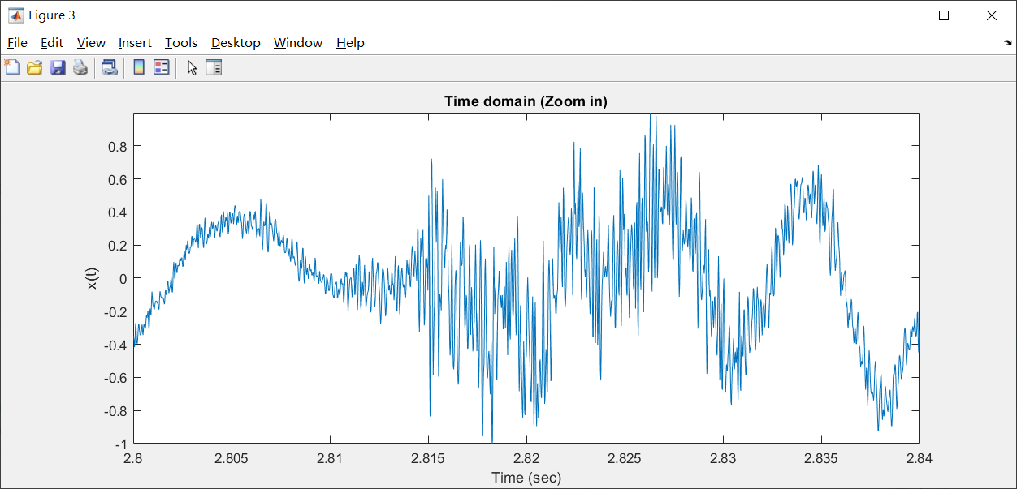

圖 1-3

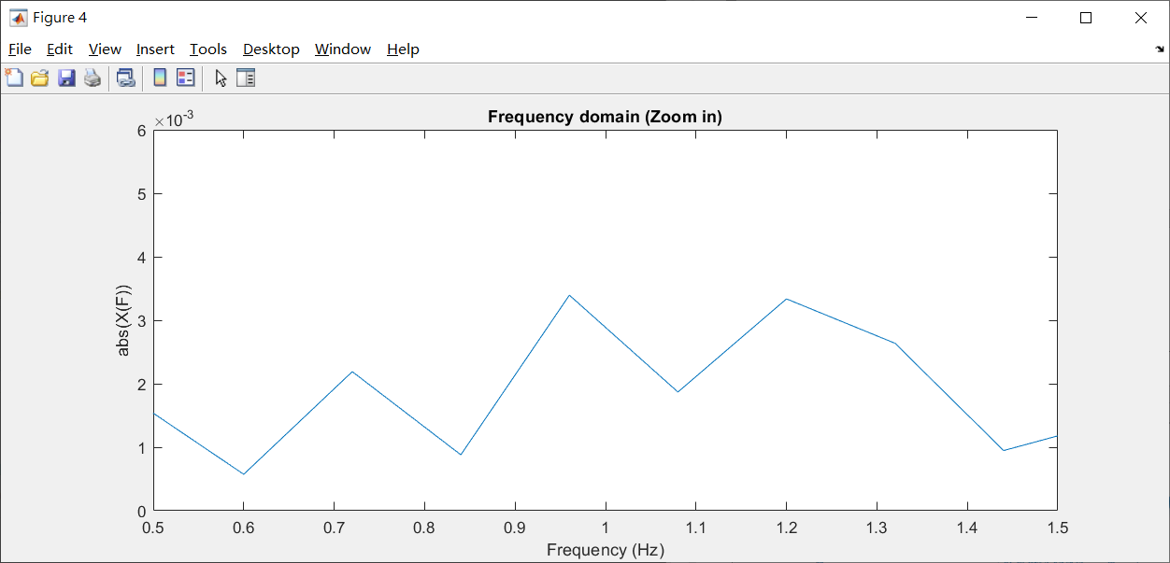

圖 1-4

1. Filter the music
2. 下圖2-1~圖2-6分別為以不同的filter order所做出截斷頻率為4000Hz的LPF的impulse response，而圖2-7~圖2-12則為frequency response。從這些圖形中可以看出隨著order的增加，impulse response會越接近一個digital sinc function，frequency response可以看出圖形越接近一個ideal LPF，其截斷頻率處的斜率絕對值會越大。而透過查詢的詳細介紹後，可以知道其功能是透過window的方式，以FIR來近似IIR的filter，當order越大，window觀測的範圍大小也會越大，其產生出來的filter也會越接近ideal filter。此外，我們也了解到了這個函式的window並不是我們平常所用的rectangular window，而是以hamming window的方式來減少ripple的產生，其方式如下：。

最後，下圖2-13~圖2-18為原始訊號及被LPF過濾後的訊號的magnitude spectrum比較圖，可以看出LPF的確發揮了功能，當order越大，效果也越明顯。

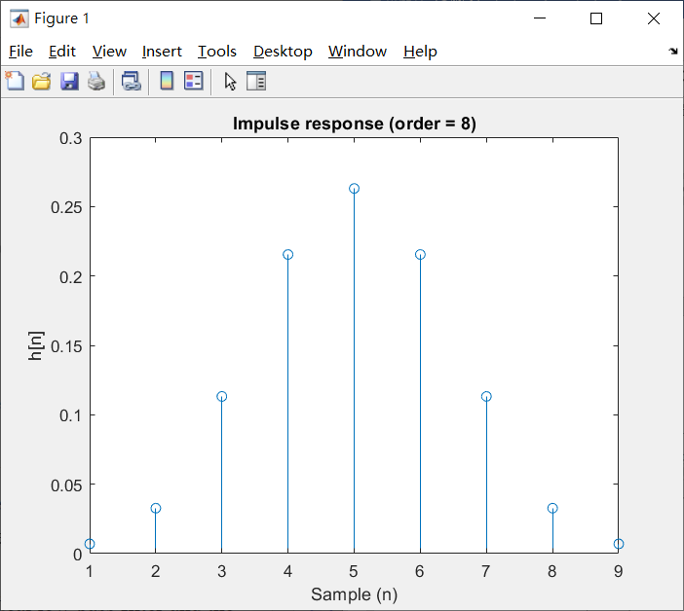 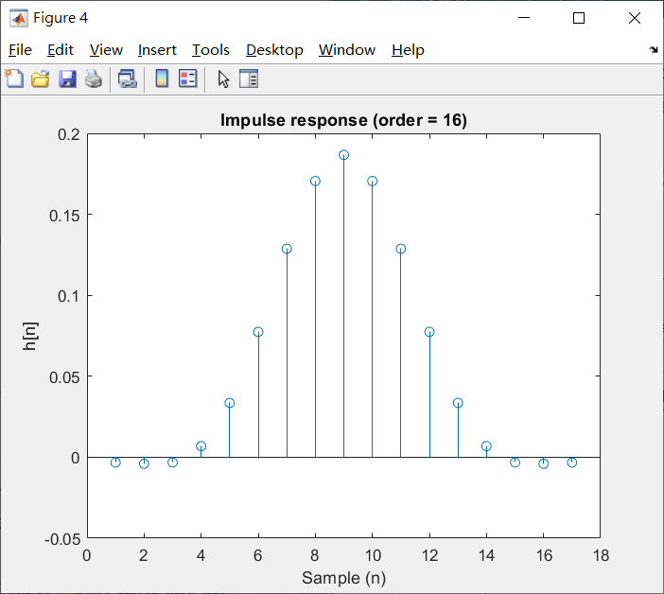

圖2-1 圖2-2

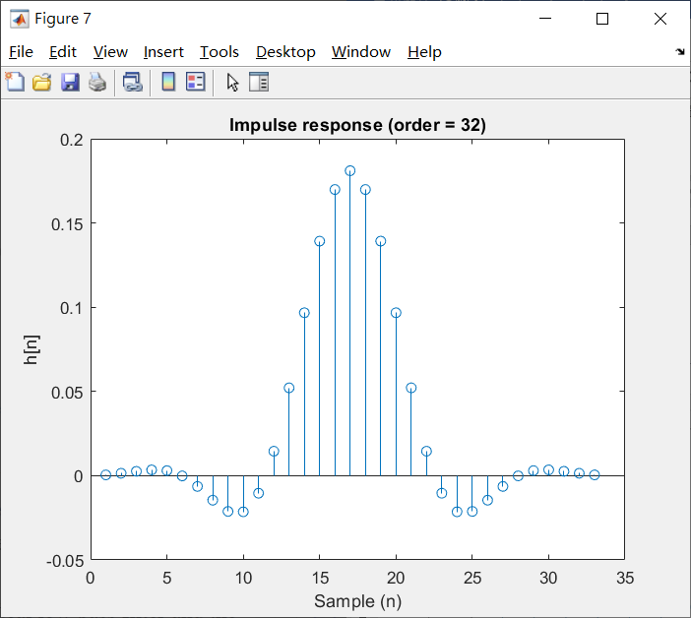 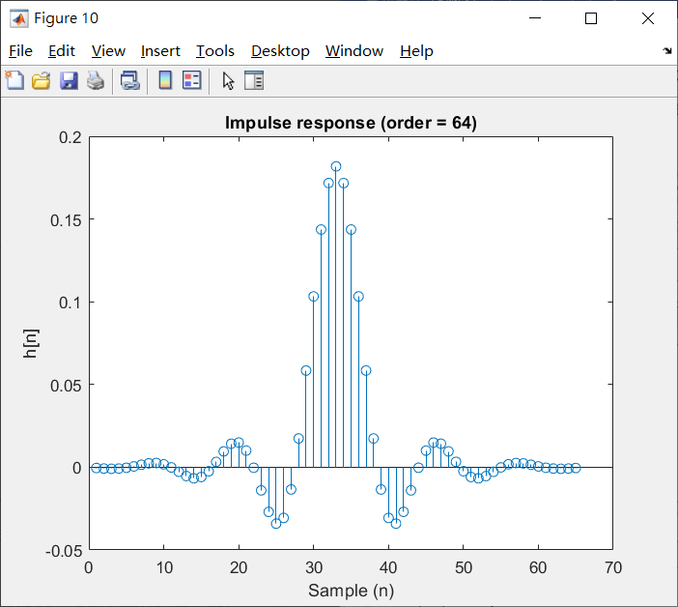

圖2-3 圖2-4

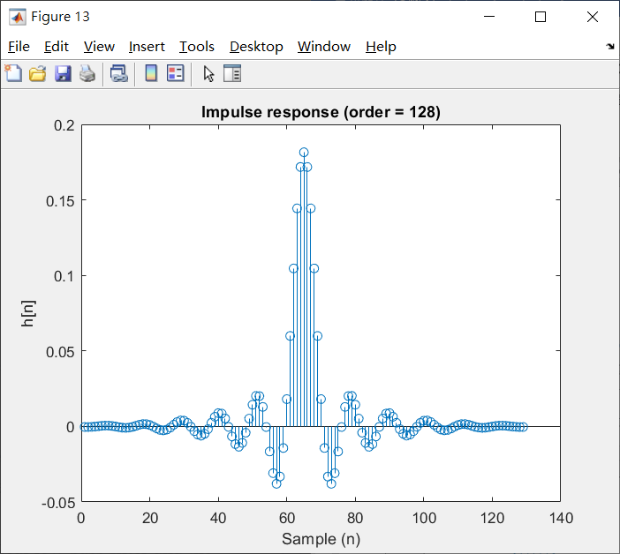 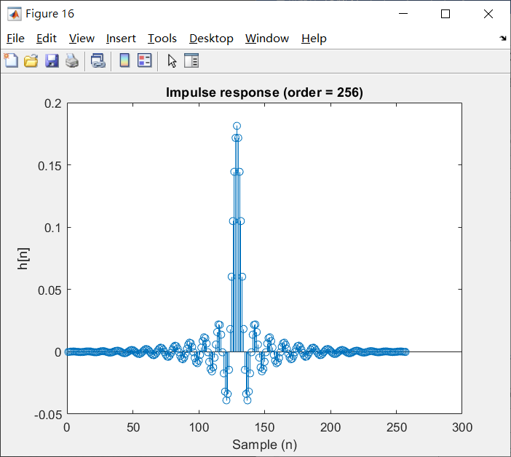

圖2-5 圖2-6

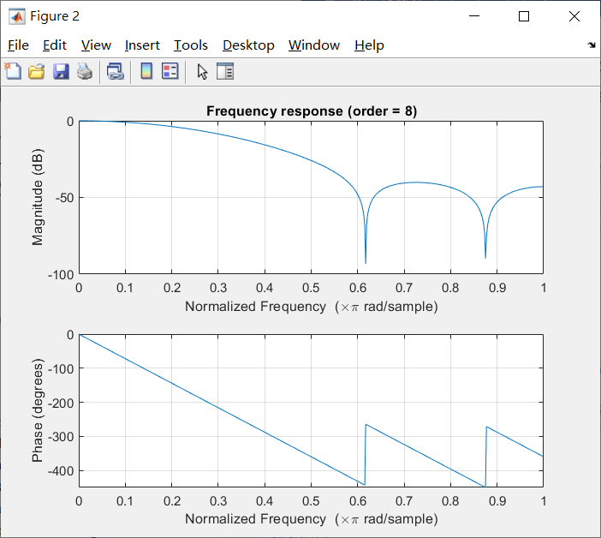 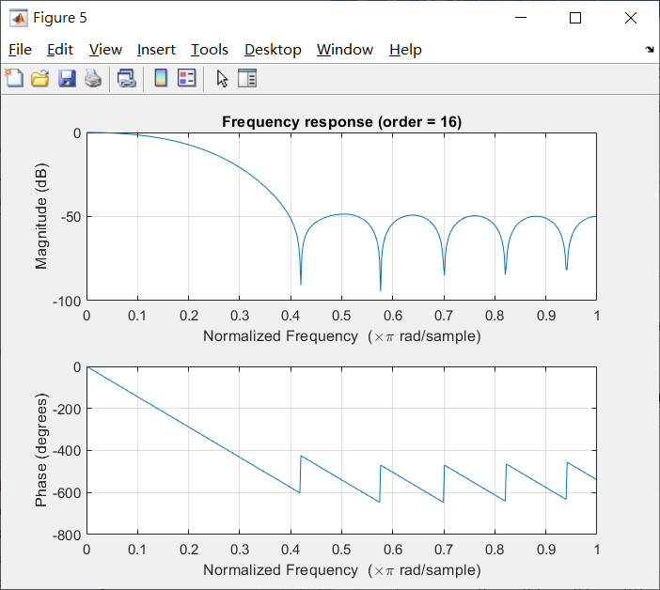

圖2-7 圖2-8

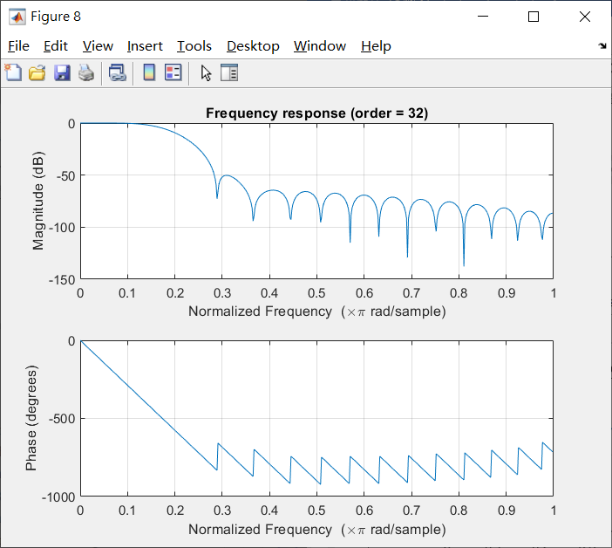 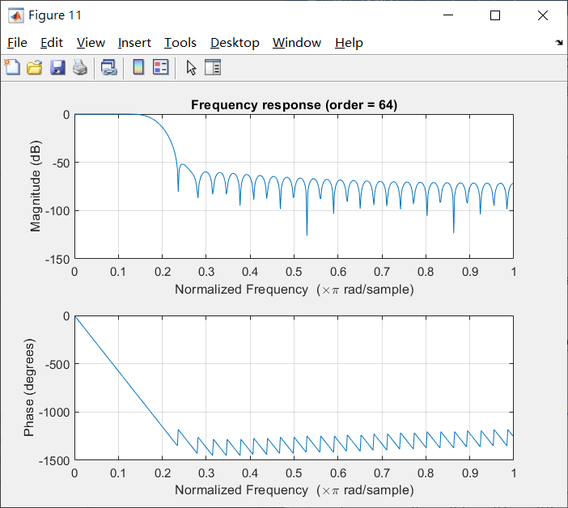

圖2-9 圖2-10

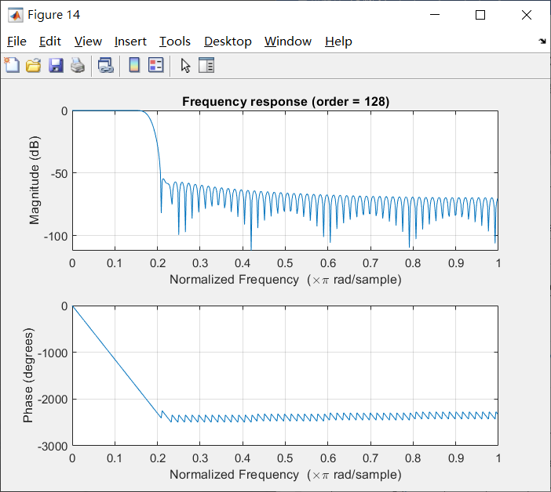 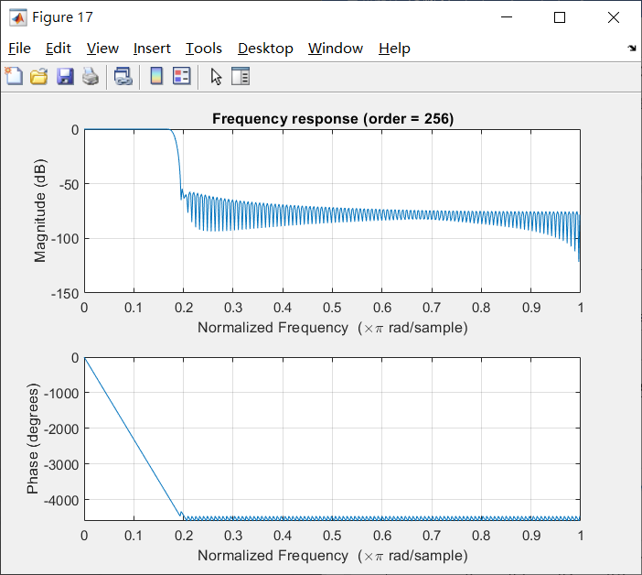

圖2-11 圖2-12

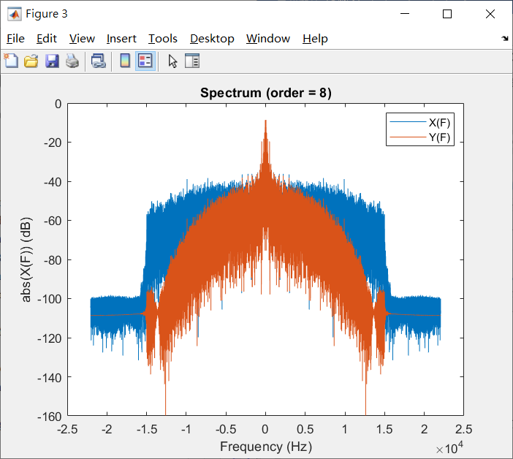 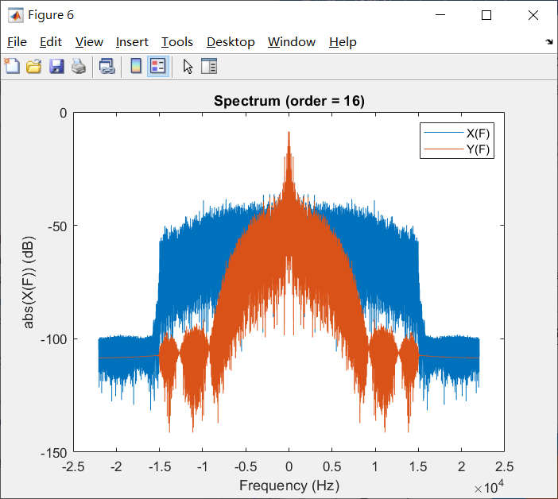

圖2-13 圖2-14

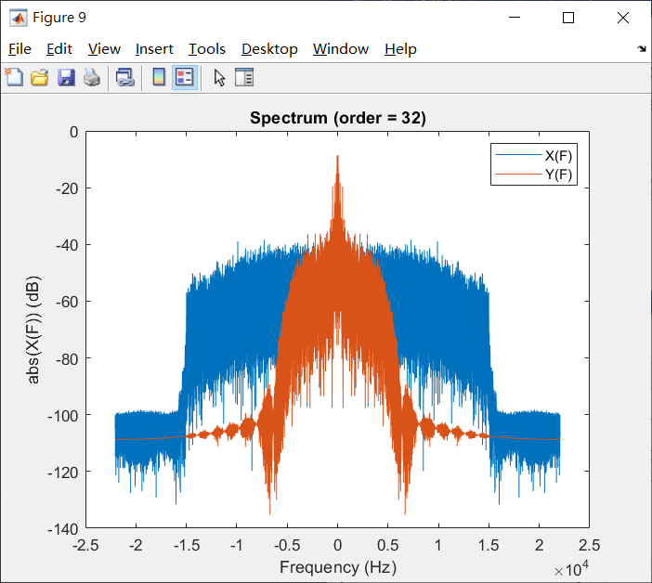 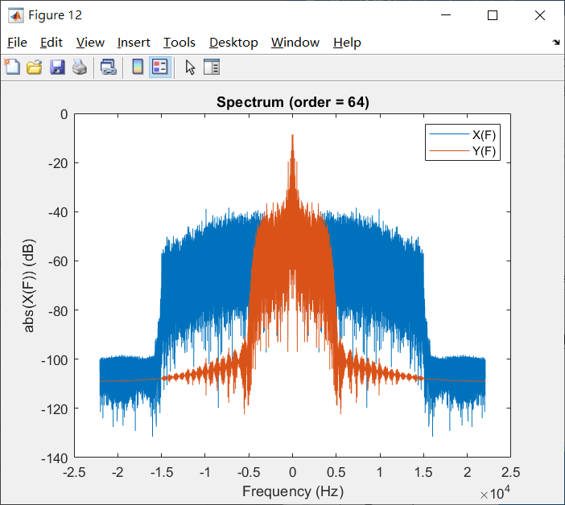

圖2-15 圖2-16

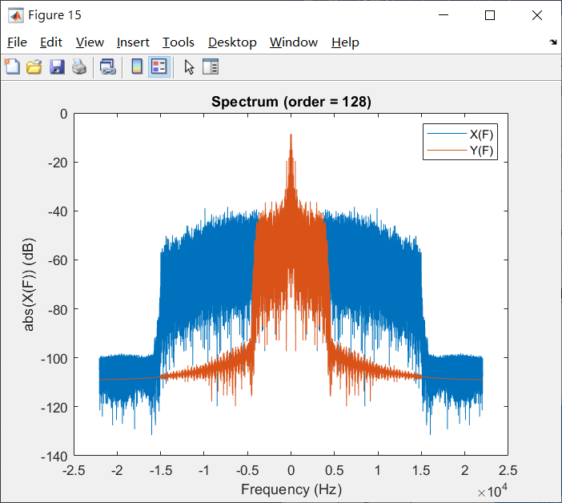 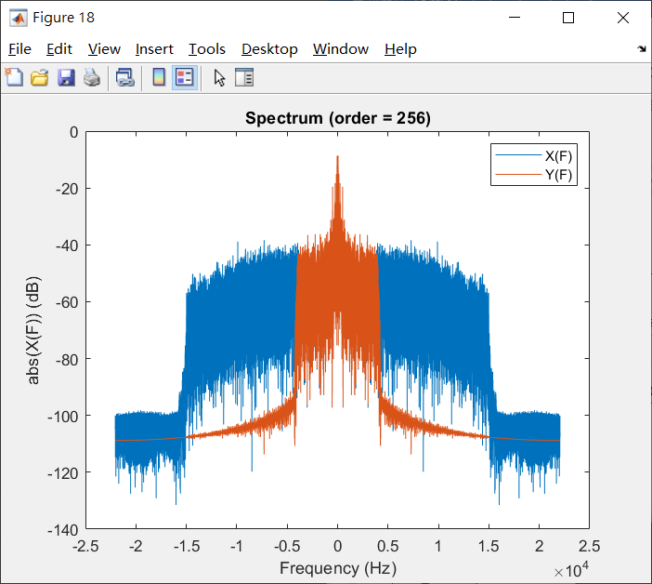

圖2-17 圖2-18

1. 我所設計的LPF和HPF的截斷頻率皆為4000Hz，下圖2-19、圖2-20分別為其frequency response。通過LPF後的音訊，其人聲的部分會較為明顯，背景音樂的部分則比較弱，有些樂器甚至幾乎消失聲音了；而通過HPF的音訊，人聲的部分幾乎消失了，主要聲音為較高頻的銅鈸。此外，由於filter的impulse response的長度為order+1，且由(a)小題可知當order越大，截斷頻率處的落差會越大，因此當filter的長度越長，此filter就會越接近ideal filter，輸出的音訊更接近於我們想得到的結果，不想要的frequency也殘留的越少。

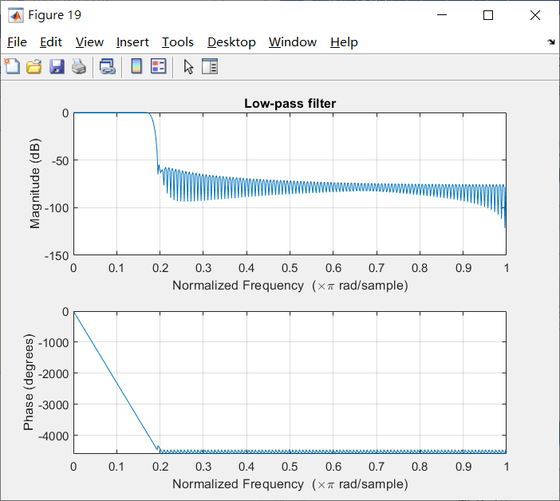 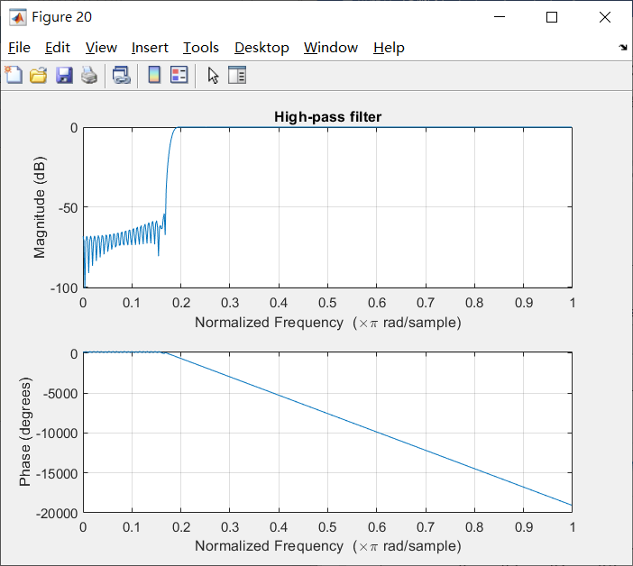

圖2-19 圖2-20

1. 下圖為我們所設計之截斷頻率為400Hz~9000Hz的band-stop filter的frequency response，通過此filter後輸出的音訊，盡可能地減少了人聲的部分，使背景音樂相對來說較大聲。若我們知道人聲主要出現在哪些頻率範圍，即可透過對應的band-stop filter，來消除掉這些人聲，使音訊變成只有背景音樂的卡拉ok版本。

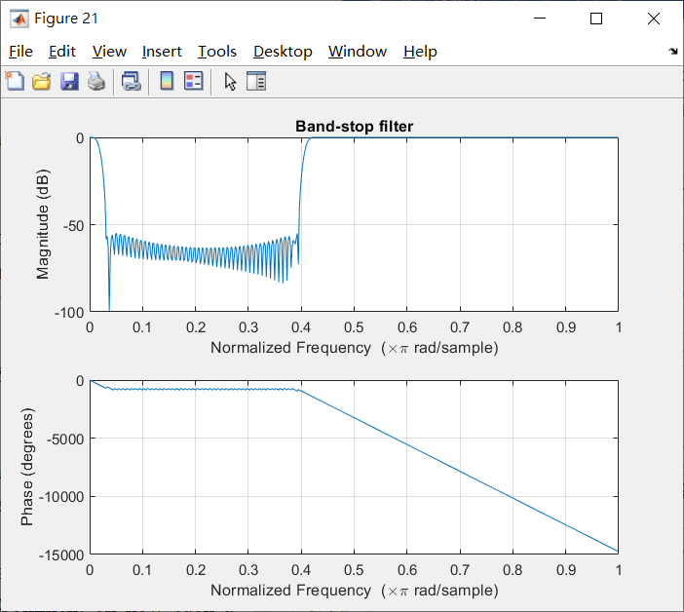

圖 2-21

1. Re-sampling the ECG and make the ECG audible
2. 我們希望將取樣頻率的音訊resample成的音訊，由的關係式可知，下圖3-1為講義介紹的兩種resample方式，我所採用的是System 1，並將兩個LPF合成一個LPF，其block diagram如下圖3-2所示。此外，由於講義上是以做標準化，函式是以做標準化，因此必須做調整，如下：

令為absolute angular frequency，分別為講義、所使用的normalized angular frequency，為normalized frequency。

下圖3-3、圖3-4分別為我們所做的resample的輸出訊號及函式所做的輸出訊號的magnitude spectrum，而圖3-5、圖3-6為放大後的結果，可看出其圖形相當接近，都有消除掉由upsampling所產生的image，使我們在做interpolation和decimation時，不會在frequency domain產生aliasing，令訊號在resample後依然保持著原始資訊。

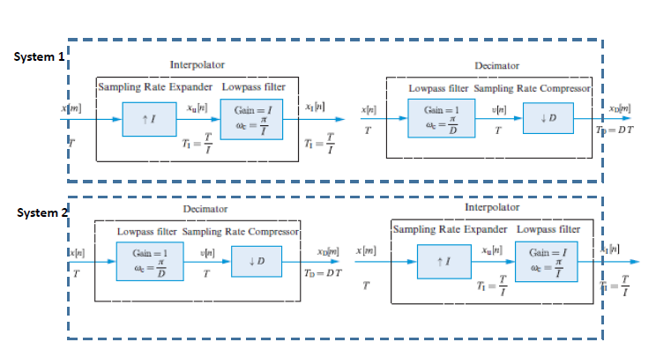

圖 3-1

圖 3-2

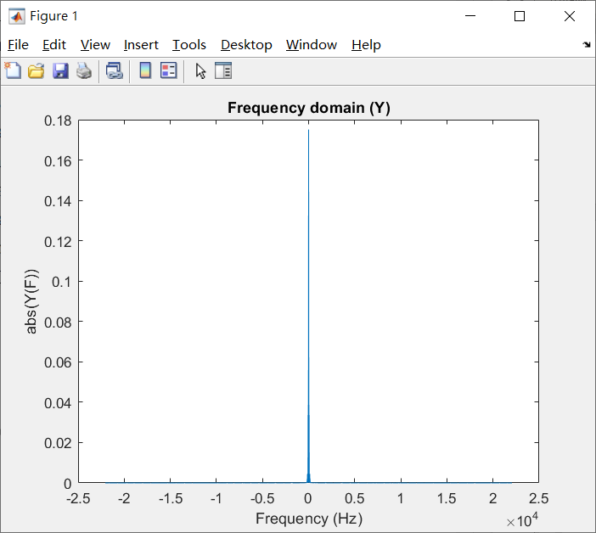 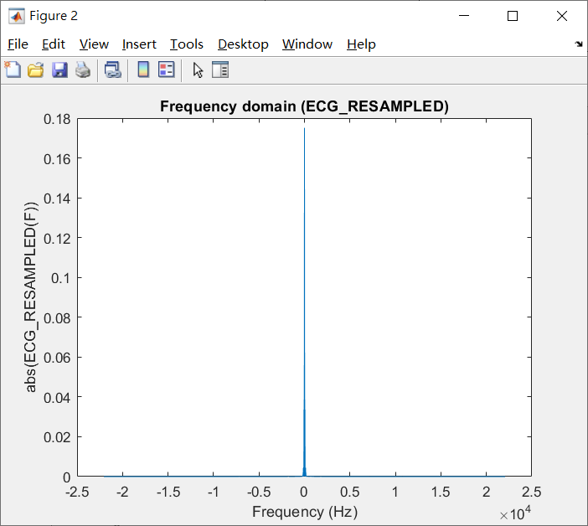

圖3-3 圖3-4

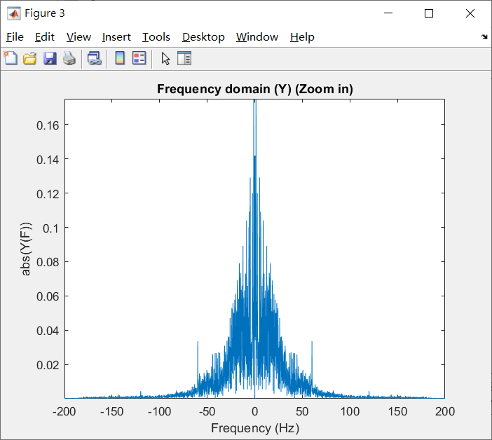 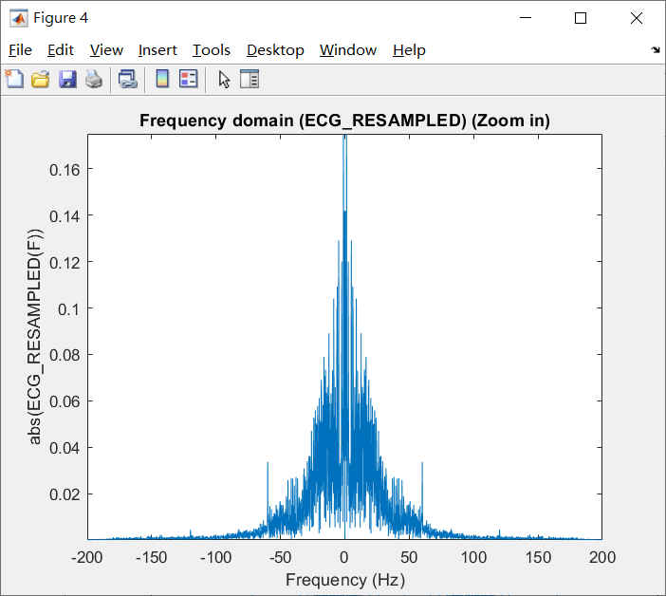

圖3-5 圖3-6

1. 由(a)小題的圖3-3、圖3-5可以看出訊號的主要頻率落在-100Hz~100Hz間，這對於我們的喇叭及耳機來說太過低頻，喇叭在此頻率區間的frequency response可能相當小，使我們幾乎聽不到ECG的聲音。  
   因此我採取了amplitude modulation的方式將頻率在frequency domain進行位移，令原始訊號為，，處理後的訊號，且取，下圖3-7為的magnitude spectrum，可以看出主要頻率位於1000Hz和-1000Hz處，喇叭在此頻率的frequency response較大，因此我們即可以正常的音量大小聽到清楚的ECG音訊。

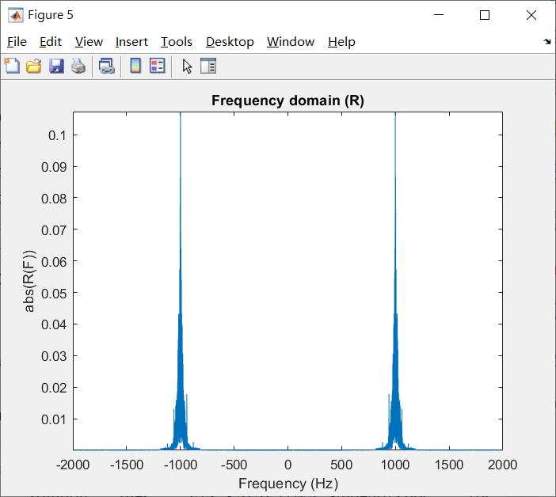

圖 3-7